Національний технічний університет України
«Київський політехнічний інститут ім. І. Сікорського»
Факультет інформатики та обчислювальної техніки
Кафедра обчислювальної техніки

Методи оптимізації та планування експерименту
Лабораторна робота №3
«Проведення трьохфакторного експерименту з використанням лінійного рівняння регресії»

Виконав:
студент групи ІО-93
Варченко Є. В.
Номер у списку групи – 3

Перевірив:
ас. Регіда П. Г.

Київ – 2021
Тема: «Проведення трьохфакторного експерименту з використанням лінійного рівняння регресії».
Мета: провести дробовий трьохфакторний експеримент. Скласти матрицю планування, знайти коефіцієнти рівняння регресії, провести 3 статистичні перевірки.

Завдання

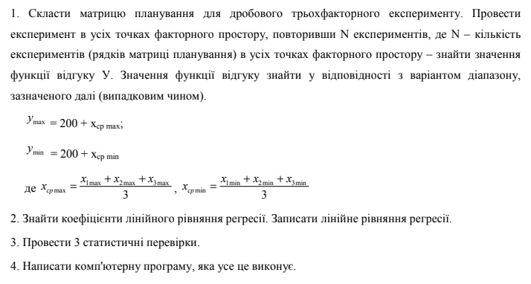

Варіант

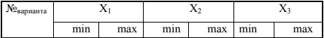

Код програми

import java.util.*;
class Experiment {
private final int X1min, X1max, X2min, X2max, X3min, X3max;
public Experiment(int x1min, int x1max, int x2min, int x2max, int x3min, int x3max) {
X1min = x1min;
X1max = x1max;
X2min = x2min;
X2max = x2max;
X3min = x3min;
X3max = x3max;
}
public void calculate() {
double Ymin = (X1min + X2min + X3min) / 3.0 + 200;
double Ymax = (X1max + X2max + X3max) / 3.0 + 200;
int[][] normalizePlan = new int[4][8];
normalizePlan[0][0] = X1min;
normalizePlan[0][1] = X2min;
normalizePlan[0][2] = X3min;
normalizePlan[1][0] = X1min;
normalizePlan[1][1] = X2max;
normalizePlan[1][2] = X3max;
normalizePlan[2][0] = X1max;
normalizePlan[2][1] = X2min;
normalizePlan[2][2] = X3max;
normalizePlan[3][0] = X1max;
normalizePlan[3][1] = X2max;
normalizePlan[3][2] = X3min;
Random random = new Random();
for (int i = 0; i < 4; i++) {
for (int j = 3; j < 8; j++)
normalizePlan[i][j] = (int)(Ymin + (Ymax - Ymin) * random.nextDouble());
}
System.out.println("Натуралізований план:");
System.out.println(" № X1max X2max X3max Y1 Y2 Y3 Y4 Y5");
for (int i = 0; i < 4; i++) {
System.out.print(" " + (i + 1) + " ");
for (int j = 0; j < 8; j++)
System.out.print(normalizePlan[i][j] + " ");
System.out.println();
}
double[] averageY = new double[4];
double mY = 0;
for (int i = 0; i < 4; i++) {
for (int j = 3; j < 8; j++) {
averageY[i] += normalizePlan[i][j];
}
averageY[i] /= 5.0;
mY += averageY[i];
}
mY /= 4.0;
double mX1 = (normalizePlan[0][0] + normalizePlan[1][0] + normalizePlan[2][0] + normalizePlan[3][0]) / 4.0;
double mX2 = (normalizePlan[0][1] + normalizePlan[1][1] + normalizePlan[2][1] + normalizePlan[3][1]) / 4.0;
double mX3 = (normalizePlan[0][2] + normalizePlan[1][2] + normalizePlan[2][2] + normalizePlan[3][2]) / 4.0;
double a1 = (normalizePlan[0][0] * averageY[0] + normalizePlan[1][0] * averageY[1] + normalizePlan[2][0] * averageY[2] + normalizePlan[3][0] * averageY[3]) / 4.0;
double a2 = (normalizePlan[0][1] * averageY[0] + normalizePlan[1][1] * averageY[1] + normalizePlan[2][1] * averageY[2] + normalizePlan[3][1] * averageY[3]) / 4.0;
double a3 = (normalizePlan[0][2] * averageY[0] + normalizePlan[1][2] * averageY[1] + normalizePlan[2][2] * averageY[2] + normalizePlan[3][2] * averageY[3]) / 4.0;
double a11 = (normalizePlan[0][0] * normalizePlan[0][0] + normalizePlan[1][0] * normalizePlan[1][0]) / 4.0;
a11 += (normalizePlan[2][0] * normalizePlan[2][0] + normalizePlan[3][0] * normalizePlan[3][0]) / 4.0;
double a22 = (normalizePlan[0][1] * normalizePlan[0][1] + normalizePlan[1][1] * normalizePlan[1][1]) / 4.0;
a22 += (normalizePlan[2][1] * normalizePlan[2][1] + normalizePlan[3][1] * normalizePlan[3][1]) / 4.0;
double a33 = (normalizePlan[0][2] * normalizePlan[0][2] + normalizePlan[1][2] * normalizePlan[1][2]) / 4.0;
a33 += (normalizePlan[2][2] * normalizePlan[2][2] + normalizePlan[3][2] * normalizePlan[3][2]) / 4.0;
double a12 = (normalizePlan[0][0] * normalizePlan[0][1] + normalizePlan[1][0] * normalizePlan[1][1]) / 4.0;
a12 += (normalizePlan[2][0] * normalizePlan[2][1] + normalizePlan[3][0] * normalizePlan[3][1]) / 4.0;
double a13 = (normalizePlan[0][0] * normalizePlan[0][2] + normalizePlan[1][0] * normalizePlan[1][2]) / 4.0;
a13 += (normalizePlan[2][0] * normalizePlan[2][2] + normalizePlan[3][0] * normalizePlan[3][2]) / 4.0;
double a23 = (normalizePlan[0][1] * normalizePlan[0][2] + normalizePlan[1][1] * normalizePlan[1][2]) / 4.0;
a23 += (normalizePlan[2][1] * normalizePlan[2][2] + normalizePlan[3][1] * normalizePlan[3][2]) / 4.0;
double det = determinant4
(1, mX1, mX2, mX3,
mX1, a11, a12, a13,
mX2, a12, a22, a23,
mX3, a13, a23, a33);
double det1 = determinant4
(mY, mX1, mX2, mX3,
a1, a11, a12, a13,
a2, a12, a22, a23,
a3, a13, a23, a33);
double det2 = determinant4
(1, mY, mX2, mX3,
mX1, a1, a12, a13,
mX2, a2, a22, a23,
mX3, a3, a23, a33);
double det3 = determinant4
(1, mX1, mY, mX3,
mX1, a11, a1, a13,
mX2, a12, a2, a23,
mX3, a13, a3, a33);
double det4 = determinant4
(1, mX1, mX2, mY,
mX1, a11, a12, a1,
mX2, a12, a22, a2,
mX3, a13, a23, a3);
double b0 = det1 / det;
double b0_round = Math.round(b0 * 100) / 100.0;
double b1 = det2 / det;
double b1_round = Math.round(b1 * 100) / 100.0;
double b2 = det3 / det;
double b2_round = Math.round(b2 * 100) / 100.0;
double b3 = det4 / det;
double b3_round = Math.round(b3 * 100) / 100.0;
System.out.println();
System.out.println("Рівняння регресії:");
System.out.println("Y = " + b0_round + " + " + b1_round + "*X1max + " + b2_round + "*X2max + " + b3_round + "*X3max\n");
System.out.println("Нові значення:");
System.out.println("Y1 = " + Math.round(100 * (b0 + b1 * X1min + b2 * X2min + b3 * X3min)) / 100.0);
System.out.println("Y2 = " + Math.round(100 * (b0 + b1 * X1min + b2 * X2max + b3 * X3max)) / 100.0);
System.out.println("Y3 = " + Math.round(100 * (b0 + b1 * X1max + b2 * X2min + b3 * X3max)) / 100.0);
System.out.println("Y4 = " + Math.round(100 * (b0 + b1 * X1max + b2 * X2max + b3 * X3min)) / 100.0);
int[][] plan = normalizePlan;
plan[0][0] = plan[1][0] = plan[2][1] = plan[3][2] = plan[0][1] = plan[0][2] = -1;
plan[1][1] = plan[1][2] = plan[2][0] = plan[2][2] = plan[3][0] = plan[3][1] = 1;
System.out.println();
System.out.println("Нормалізований план:");
System.out.println(" № X1max X2max X3max Y1 Y2 Y3 Y4 Y5");
for (int i = 0; i < 4; i++) {
System.out.print(" " + (i + 1) + " ");
for (int j = 0; j < 8; j++)
System.out.print(normalizePlan[i][j] + " ");
System.out.println();
}
double[] Sigma = new double[4];
double[] Sigma_round = Sigma;
for (int i = 0; i < 4; i++) {
for (int j = 3; j < 8; j++)
Sigma[i] += (averageY[i] - plan[i][j]) * (averageY[i] - plan[i][j]);
Sigma[i] /= 5.0;
Sigma_round[i] = Math.round(Sigma[i] * 100) / 100.0;
}
System.out.println("\nСереднє Yi:");
for (int i = 0; i < 4; i++)
System.out.printf("Y%d = %f\n", i + 1, averageY[i]);
System.out.print("\nДисперсії: ");
for (int i = 0; i < 4; i++)
System.out.printf("D(Y%d) = %f", i + 1, Sigma_round[i]);
Sigma_round = Sigma;
Arrays.sort(Sigma_round);
double Gp = Sigma_round[3] / (Sigma[0] + Sigma[1] + Sigma[2] + Sigma[3]);
System.out.println("\nКритерій Кохрена: " + Math.round(Gp * 10000) / 10000.0);
if (Gp <= 0.6287)
System.out.println("\nДисперсія однорідна з вірогідністю 95%.");
else
System.out.println("\nДисперсія неоднорідна");
double Sb = (Sigma[0] + Sigma[1] + Sigma[2] + Sigma[3]) / 4.0;
double Sbs = Math.sqrt(Sb / 20.0);
double beta0 = (averageY[0] + averageY[1] + averageY[2] + averageY[3]) / 4.0;
double beta1 = (averageY[0] * plan[0][0] + averageY[1] * plan[1][0] + averageY[2] * plan[2][0] + averageY[3] * plan[3][0]) / 4.0;
double beta2 = (averageY[0] * plan[0][1] + averageY[1] * plan[1][1] + averageY[2] * plan[2][1] + averageY[3] * plan[3][1]) / 4.0;
double beta3 = (averageY[0] * plan[0][2] + averageY[1] * plan[1][2] + averageY[2] * plan[2][2] + averageY[3] * plan[3][2]) / 4.0;
double[] t = new double[4];
double[] t_round = t;
t[0] = Math.abs(beta0) / Sbs;
t_round[0] = Math.round(t[0] * 100000) / 100000.0;
t[1] = Math.abs(beta1) / Sbs;
t_round[1] = Math.round(t[1] * 100000) / 100000.0;
t[2] = Math.abs(beta2) / Sbs;
t_round[2] = Math.round(t[2] * 100000) / 100000.0;
t[3] = Math.abs(beta3) / Sbs;
t_round[3] = Math.round(t[3] * 100000) / 100000.0;
System.out.println();
System.out.println("Критерій Стьюдента:");
for (int i = 0; i < 4; i++)
System.out.printf("t%d = %f", i + 1, t_round[i]);
double[] b = {b0, b1, b2, b3};
for (int i = 0; i < 4; i++)
{
if (t[i] < 2.12)
b[i] = 0;
}
System.out.println();
System.out.println("\nРівняння регресії:");
System.out.print("Y = ");
int f4 = 4;
if (b[0] != 0) {
System.out.print(b0_round);
f4--;
}
if (b[1] != 0) {
System.out.print(" + " + b1_round + "*X1max");
f4--;
}
if (b[2] != 0) {
System.out.print(" + " + b2_round + "*X2max");
f4--;
}
if (b[3] != 0) {
System.out.print(" + " + b3_round + "*X3max");
f4--;
}
System.out.println();
System.out.println("\nНові значення:");
double[] Yj = new double[4];
Yj[0] = b[0] + b[1] * X1min + b[2] * X2min + b[3] * X3min;
Yj[1] = b[0] + b[1] * X1min + b[2] * X2max + b[3] * X3max;
Yj[2] = b[0] + b[1] * X1max + b[2] * X2min + b[3] * X3max;
Yj[3] = b[0] + b[1] * X1max + b[2] * X2max + b[3] * X3min;
for (int i = 0; i < 4; i++)
System.out.printf("Y%d = %f\n", (i + 1), Math.round(100 * (Yj[i])) / 100.0);
double[] fisher = { 4.5, 3.6, 3.2, 3.0 };
double Sad = 0;
for (int i = 0; i < 4; i++)
Sad += (averageY[i] - Yj[i]) * (averageY[i] - Yj[i]);
Sad *= 5.0 / f4;
double F = Sad / Sb;
System.out.println("\nКритерій Фішера: " + Math.round(F * 100) / 100.0);
if (F < fisher[f4])
System.out.println("\nРівняння регресії адекватне при рівні значимості 5%.");
else
System.out.println("\nРівняння регресії неадекватне при рівні значимості 5%");
}
public double determinant3(
double a11, double a12, double a13,
double a21, double a22, double a23,
double a31, double a32, double a33) {
return a11 * a22 * a33 - a13 * a22 * a31 +
a12 * a23 * a31 - a12 * a21 * a33 +
a13 * a21 * a32 - a11 * a23 * a32;
}
public double determinant4(
double a11, double a12, double a13, double a14,
double a21, double a22, double a23, double a24,
double a31, double a32, double a33, double a34,
double a41, double a42, double a43, double a44) {
return a11 * determinant3(a22, a23, a24, a32, a33, a34, a42, a43, a44) -
a12 * determinant3(a21, a23, a24, a31, a33, a34, a41, a43, a44) -
a13 * determinant3(a22, a21, a24, a32, a31, a34, a42, a41, a44) -
a14 * determinant3(a22, a23, a21, a32, a33, a31, a42, a43, a41);
}
}
public class Main {
public static void main(String[] args) {
Experiment experiment = new Experiment(-20, 15, -35, 10, 10, 20);
experiment.calculate();
}
}
Результати роботи програми

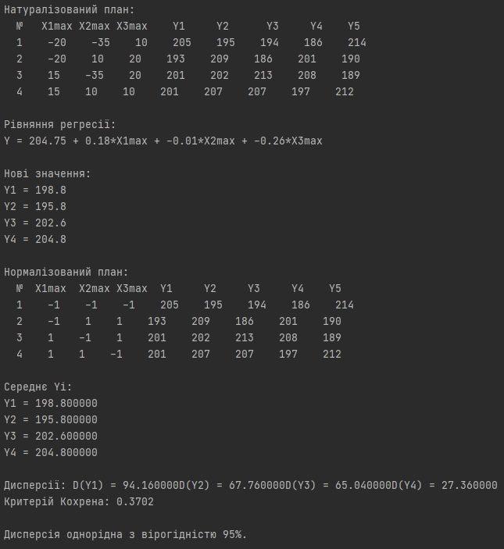
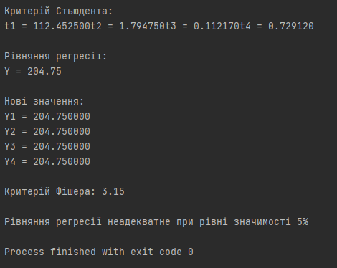

Висновки

- Ознайомилися з темою роботи.
- Були здобуті необхідні навички для виконання завдань.
- Розроблено програму, яка виконує поставлену задачу.
- Вище приведені результати свідчать про успішне виконання умов завдань.
- Основну мету лабораторної роботи було досягнуто.

